1
Kinder-
Speisekarte
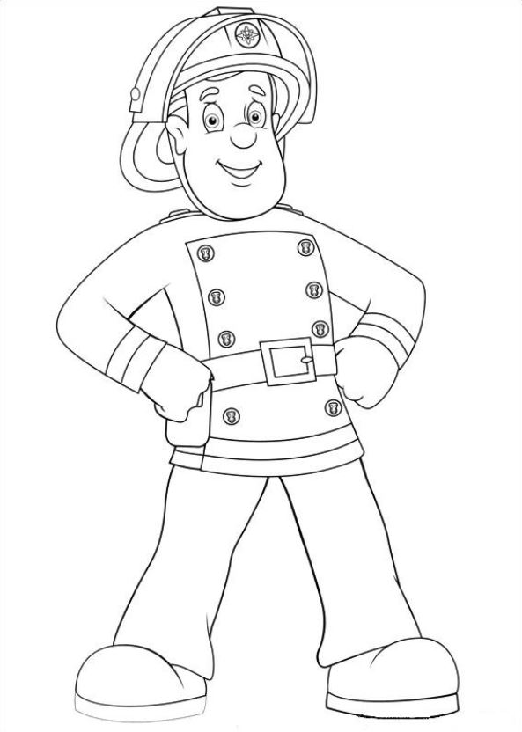
zum Ausmalen

Feuerwehrmann Sam isst am liebsten:
kleines Schnitzel mit rahmigen Erbsen
und Pommes
€ 14,50

Yakari empfiehlt:
Fischfilet mit Cornflakesschuppen
mit rahmigen Erbsen und Pommes
€ 14,50

Das Sandmännchen isst gerne:
Fettuccine
mit Tomatensoße
€ 10,50

